**ARTIKLA**

**Red de revistas científicas**

Laura Andrea Vásquez Niño

Luz Adriana Panche Amado

Daniel Quintero Forero

Pedro Alejandro Agudelo Bermúdez

Oscar David Garavito Tapiero

**Marzo 2020**

**Politécnico Gran Colombiano**

**Ingeniería de Sistemas**

**Ingeniería de Software II**

**Tabla de Contenidos**

1. INTRODUCCIÓN 1

2. VISIÓN 1

4. HISTORIAS DE USUARIO 3

5. REQUERIMIENTOS NO FUNCIONALES – ISO 25010 3

6. PRODUCT BACKLOG PRIORIZADO 7

ID - HU 7

ENUNCIADO HISTORIA 7

ESFUERZO 7

PRIORIDAD 7

ESTADO 7

HU-001 7

13 7

HU-002 7

HU-003 7

8 7

HU-004 8

5 8

Media 8

Pendiente 8

HU-005 8

7. MOCKUPS 9

# INTRODUCCIÓN

En el presente documento se especifican los elementos asociados a requerimientos de ***ARTIKLA***. Un software que tiene como objetivo permitir la conexión entre Autores y Revistas (editores) en la publicación y divulgación de artículos científicos. ***ARTIKLA*** servirá como puente de comunicación y encuentro de contenido de artículos, conectando a los usuarios a través de sus intereses y categorías en común (Match)

# VISIÓN

Red de Revistas Científicas es un proyecto de software académico que tiene como objetivo visibilizar y facilitar la comunicación entre escritores de diferentes disciplinas con entidades editoriales, relacionando a los usuarios por medio de sus intereses, así mismo permitiendo la comunicación directa entre ellos. Con el fin de generar una difusión de material científico que contribuye a la producción editorial.

###### ÉPICAS

###### A continuación, se describen las cuatro grandes funcionalidades que abarcan las historias de usuario definidas.

|  |  |  |  |
| --- | --- | --- | --- |
| **ID** | **Descripción Épica** | **ID HU** | **Porcentaje de cumplimiento** |
| **E-001** | Desarrollo de la gestión de los **USUARIOS**, los cuales podrán registrarse, ingresar al sistema, editar su perfil y agregar intereses. | **HU-001** | **0%** |
| **HU-002** | **0%** |
| **HU-003** | **0%** |
| **HU-004** | **0%** |
| **E-002** | Desarrollo del módulo “**MATCH O INICIO**, el cual permite al usuario visualizar a los usuarios que coinciden con sus intereses, además de enviar solicitudes de Match o descartar a posibles candidatos. | **HU-005** | **0%** |
| **HU-006** | **0%** |
| **HU-007** | **0%** |
| **HU-008** | **0%** |
| **HU-009** | **0%** |
| **HU-010** | **0%** |
| **E-003** | Desarrollo del módulo de **COMUNICACIÓN,** el cual le permitirá a los usuarios que ya han hecho Match, entablar una comunicación a través de un chat personal. | **HU-011** | **0%** |
| **HU-012** | **0%** |
| **HU-013** | **0%** |
| **HU-014** | **0%** |
| **HU-015** | **0%** |
| **E-004** | Desarrollo de módulo de **ARTÍCULOS**, el cual permite la gestión de la información de artículos publicados por los autores, permitiendo su registro, consulta, modificación y eliminación | **HU-016** | **0%** |
| **HU-017** | **0%** |
| **HU-018** | **0%** |
| **HU-019** | **0%** |
| **HU-020** | **0%** |

# HISTORIAS DE USUARIO

A continuación, se anexan las historias de usuario establecidas por cada épica.

[*Abrir historias de usuario*](https://poligran-my.sharepoint.com/:x:/g/personal/lupanche_poligran_edu_co/EctlqcKhWoZDhBFuJipqtSYB-ynm-fHWg_CHp98j_w828Q?e=aY5qYR)

# REQUERIMIENTOS NO FUNCIONALES – ISO 25010

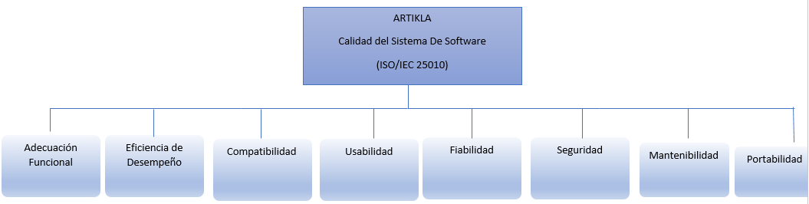

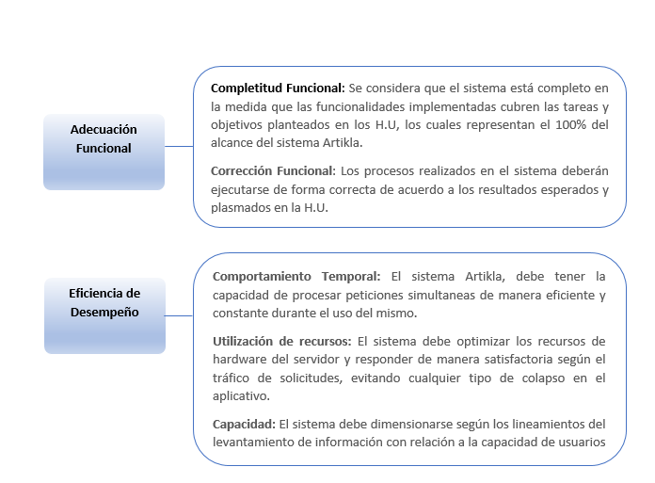

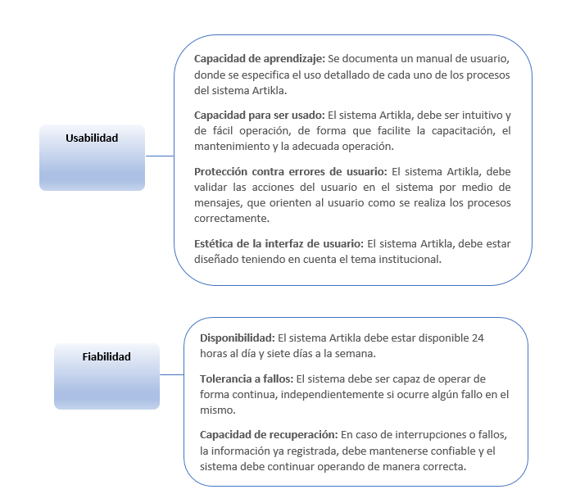

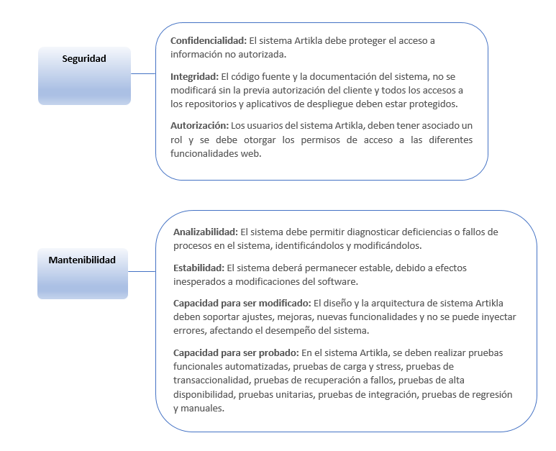

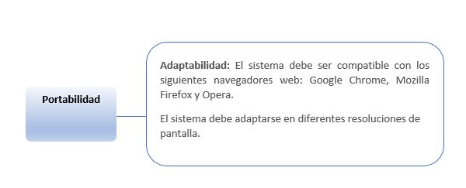

# PRODUCT BACKLOG PRIORIZADO

|  |  |  |  |  |
| --- | --- | --- | --- | --- |
| ID - HU | ENUNCIADO HISTORIA | ESFUERZO | PRIORIDAD | ESTADO |
| HU-001 | Como Autor/Revista quiero poder ver un listado de candidatos se ajusten a mis intereses de escritura, para poder realizar una solicitud de contacto con ellos también llamada “match”. | 13 | Alta | Pendiente |
| HU-002 | Como Autor/Revista quiero poder filtrar entre los candidatos de emparejamiento o match por categorías para poder ver a todas las revistas independientemente de mis intereses. | **5** | Media | Pendiente |
| HU-003 | Como Autor/Revista quiero poder aceptar/rechazar solicitudes que recibo de posible match para poder entablar futuras comunicaciones con mis posibles intereses. | 8 | Media | Pendiente |
| HU-004 | Como usuario quiero regístrame en el sistema. | 5 | Media | Pendiente |
| HU-005 | Como usuario quiero poder ingresar e |  |  |  |
|  |  |  |  |  |
|  |  |  |  |  |
|  |  |  |  |  |
|  |  |  |  |  |
|  |  |  |  |  |

# MOCKUPS

* MATCH / INICIO

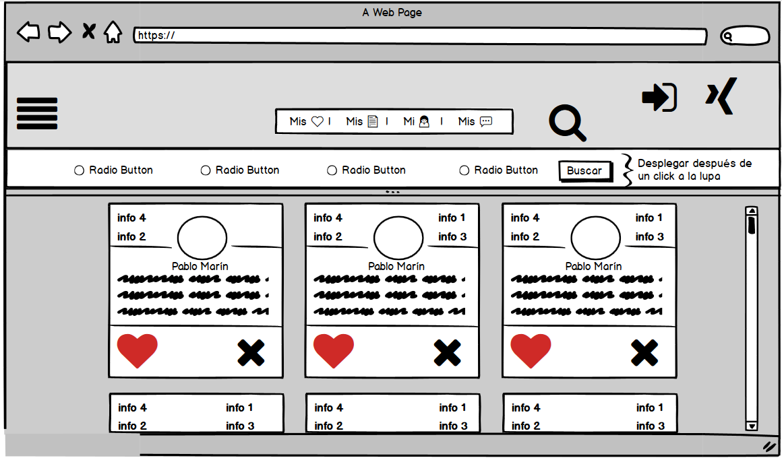

**Banner Lateral**

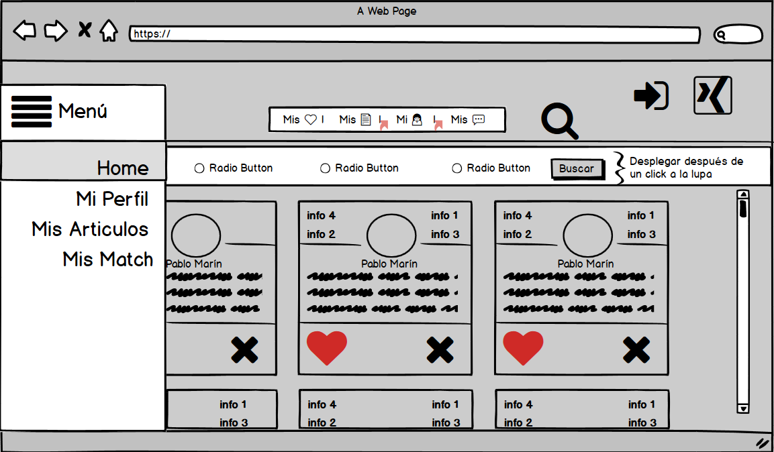

* MI PERFIL

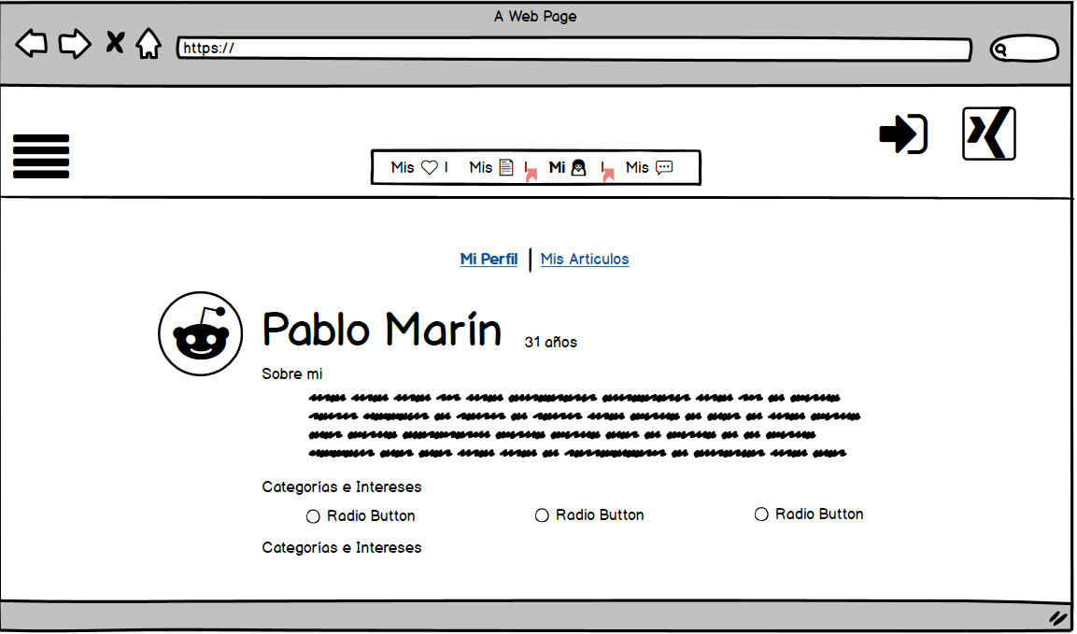

* MIS ARTÍCULOS

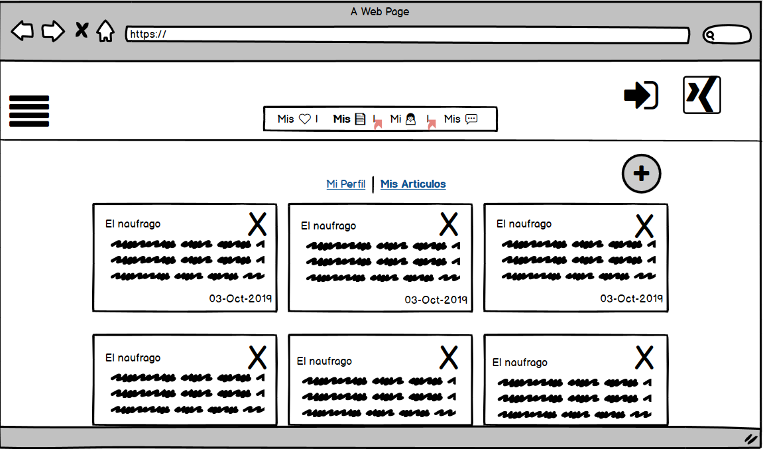

MIS MATCH

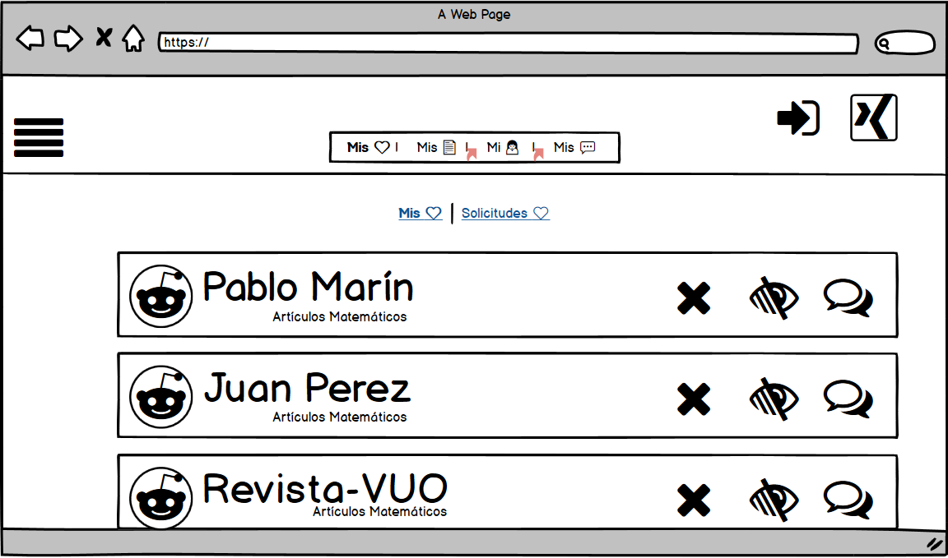ç

MIS SOLICITUDES DE MATCH

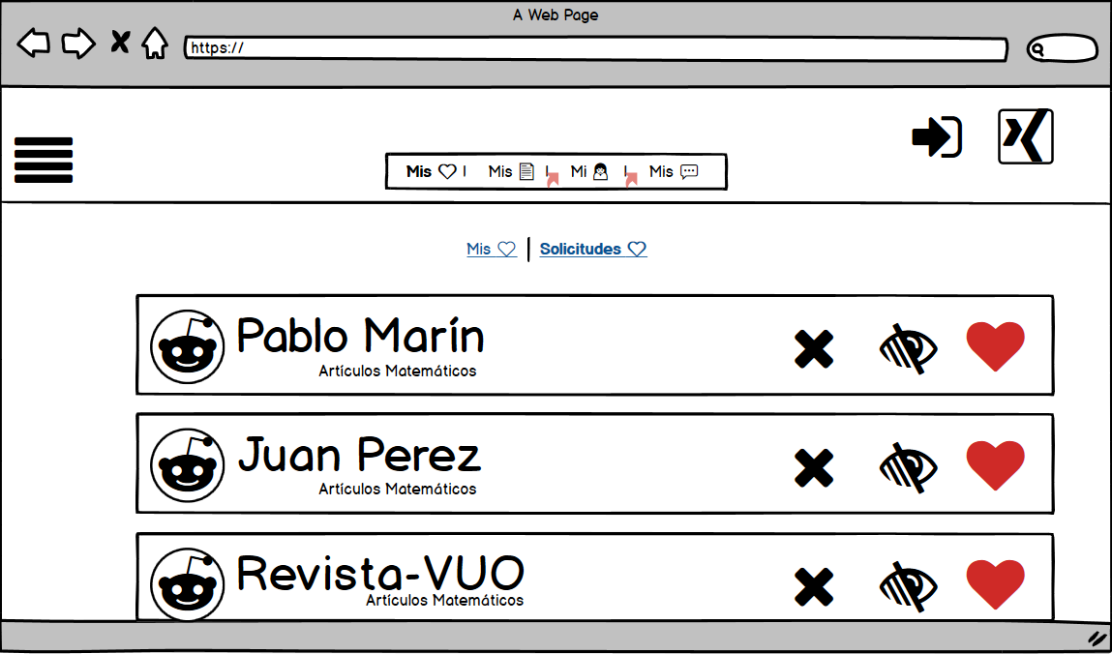

* MÓDULO DE COMUNICACIÓN

MIS MENSAJES

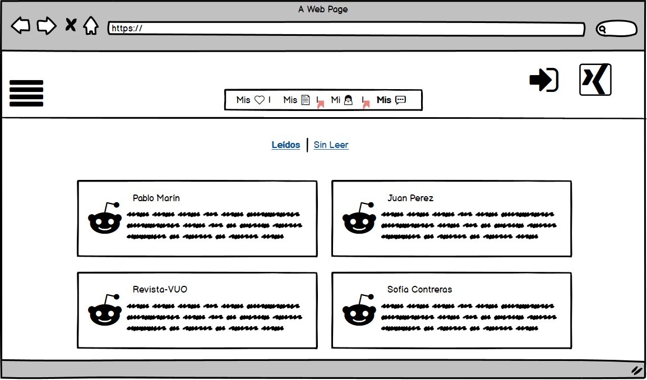

CHAT

